- Bericht Simmental Zeitung BOMT

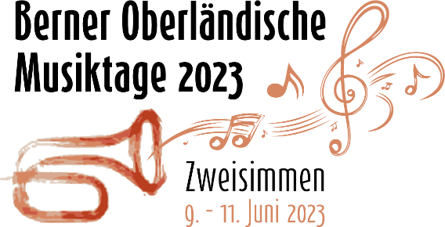

Noch 1 Woche …

Die Zeit vergeht viel zu schnell und schon stehen die 32. Berner Oberländischen Musiktage und das 125-Jahr-Jubiläum der Musikgesellschaft Zweisimmen vor der Tür. Die Plakate sind ausgehängt und auch in einigen Geschäften in Zweisimmen sind schon musikalische Dekorationen zu sehen.
Die Intensität der Arbeiten im Organisationskomitee bleibt konstant hoch. Zahlreiche Arbeiten sind erledigt und können abgehakt werden. Das Aufbauen und Einrichten der Lokalitäten kann nun erst beginnen. Es gilt Zelte und Bühnen aufzurichten, Tische, Bänke und Stühle aufzustellen, Beschriftungen anzubringen, unzählige Notenständer und viel Schlagzeugmaterial abzuholen und aufzubauen. Die Nervosität bleibt jedoch bis zum Schluss bei allen OK-Mitgliedern und in allen Ressorts bestehen. Immer mit der Frage im Hinterkopf: was haben wir noch vergessen?
In der Zwischenzeit hatte ich auch Gelegenheit, bei der Radiosendung BEO-Blasmusigträff mitzuwirken. Die Ausstrahlung ist am Sonntag, 4. Juni 2023 um 10.00h vorgesehen und steht ganz im Zeichen der 32. Berner Oberländischen Musiktage in Zweisimmen. Es gibt viel Musik, Informationen und Hintergründe zur Organisation und soll alle „gluschtig“ machen an unserem Fest dabei zu sein.
Das 125-Jahr-Jubiläum am Freitagabend, 9. Juni sowie die Berner Oberländischen Musiktage am Samstag und Sonntag sind nicht nur für Musikanten, Ehrengäste und Helfer zugänglich. Gerne heissen wir noch viele interessierte Besucher zu den Konzert-, Tambouren- und Parademusikvorträgen, sowie in der Simmental Arena ganz herzlich willkommen. Für alle, welche am Freitag keine Bankettkarten bestellt haben, steht die Festwirtschaft mit einem Angebot an Speis und Trank bereit, genauso wie am Samstag und Sonntag jeweils ab 11.00h. Zusätzlich ist auch unsere Musig-Bar geöffnet und am Samstag spielt die Partyband „Tornados“ zur Unterhaltung.
Wir freuen uns auf gelungene und abwechslungsreiche Musikvorträge vor einem grossen und begeisterten Publikum, zahlreiche Besucher in der Simmental Arena und viele unvergessliche Stunden mit Musik und Kameradschaft.
Die 32. Berner Oberländischen Musiktage können kommen!

Beatrice Zeller-Maurer

